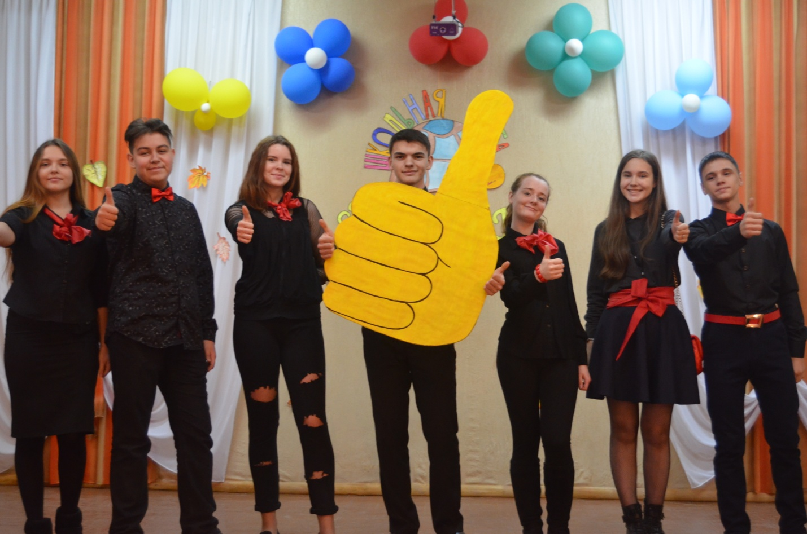***Поздравляем команду КВН-щиков нашей школы «Ямайка» в составе: Панченко Марии, Петрошенко Романа, Дубровиной Эльзы, Ромась Дарьи, Штеера Артура, Шабаева Хафиза, Фоминой Владиславы, Ленц Анастасии за достойное выступление в городском фестивале КВН на тему: «О теории заблуждений или лайк решает все!».***

***Желаем творческих свершений и жизненных побед!***

